Утверждаю»
________________
29 апреля 2020 года
Директор
МОУ «Средняя школа № 12»
Т.Н. Богданова

Положение
о проведении дистанционной викторины, посвященной генерал-лейтенанту
Д. М. Карбышеву, Герою Советского Союза

1. Общие положения

Настоящее положение определяет порядок проведения дистанционной викторины, которая проводится в рамках мероприятий, посвященных празднованию 75-ой годовщины Победы в Великой Отечественной войне, сроки проведения, категорию участников, критерии оценки, порядок подведения итогов и определения победителей.
Целями проведения викторины является привлечение внимания учащихся к жизни и подвигу Д.М. Карбышева, отдавшего жизнь во имя Победы, а также формирование умения работать с интернет-ресурсами.

2. Условия проведения викторины
2.1 Организатором викторины является МОУ «Средняя школа № 12»
2.2 Викторина проводится с 29 апреля по 14 мая 2020 года включительно
2.3 В викторине могут принять участие обучающиеся 7-9 классов

3. Порядок проведения викторины
1. Бланк ответов с пометкой «Викторина» необходимо не позднее 14 мая 2020 года направить на электронный адрес - n.terekhova.1994@bk.ru
4. Задания являются одинаковыми для всех участников викторины.
5. Ответы викторины оцениваются в баллах (0-5 б.)
4. Подведение итогов викторины
1. Победителем викторины признается участник, набравший наибольшее количество баллов. При этом учитывается полнота ответа.
2. В случае равенства набранных баллов победителем признается участник, приславший ответы на задания викторины ранее других участников.
3. Информация о победителях и призерах викторины размещается на сайте школы не позднее 17 мая 2020 года.
Викторина, посвященная Герою Советского Союза,
генерал-лейтенанту инженерных войск Дмитрию Михайловичу Карбышеву
- Когда родился Дмитрий Михайлович Карбышев?
- Где родился Д.М. Карбышев?
- Когда Д. Карбышев был зачислен в Сибирский кадетский корпус «приходящим по плате»?
- Почему не был принят на обучение в кадетский корпус за государственный счёт.
- В каком году был принят в Петербургское Николаевское военно-инженерное училище?
- Куда получил направление по окончании училища в 1900 году.
- Какую должность занимал Д.М. Карбышев, имея диплом об окончании училища?
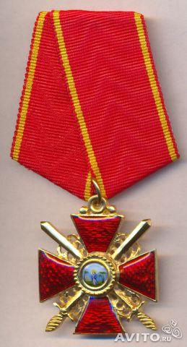
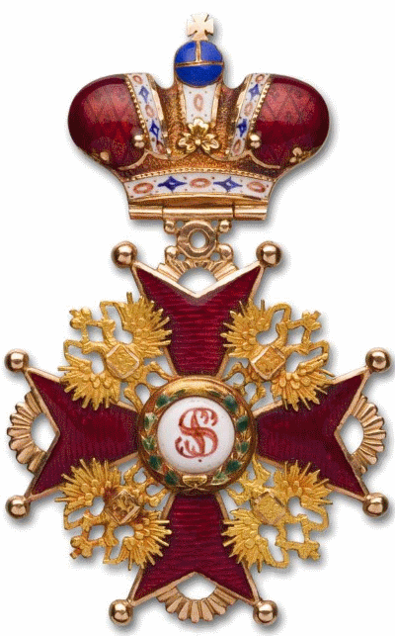
- В период русско-японской войны награжден пятью боевыми орденами. Назовите их.
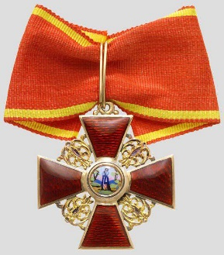
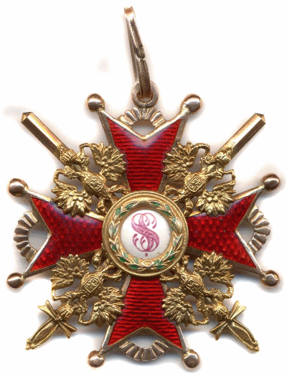
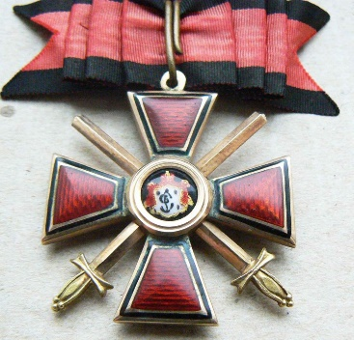

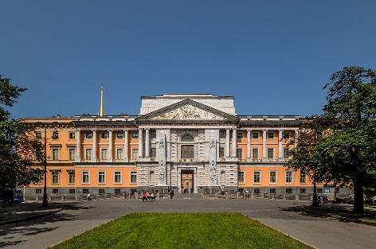
- Что это за здание? Какое отношение оно имеет к Д.М. Карбышеву?

- Д.М. Карбышев -участник Первой мировой войны с первого дня. Какой награды он был удостоен.
- Когда Д.М. Карбышев вступил в Красную гвардию
- Когда Карбышев закончил Академию Генерального штаба РККА.
- Карбышеву принадлежит наиболее полное исследование и разработка вопросов применения разрушений и заграждений, форсирования рек и других водных преград. Сколько работ было им опубликовано.
- Принимал ли Карбышев участие в советско-финляндской войне?
- Где застала Великая Отечественная война Д.М.Карбышева?
- При каких обстоятельствах генерал-лейтенант Д.М. Карбышев попал в плен?
- Перечислите названия пунктов нахождения концлагерей, где содержался Карбышев с августа 1941года по февраль 1945г
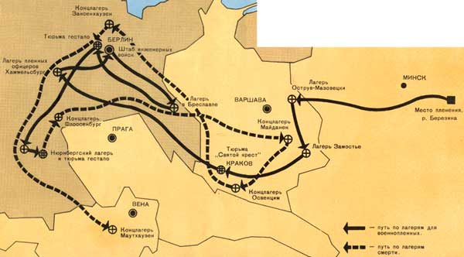

- Назовите «Карбышевские правила поведения в плену».
- Когда генерал-лейтенанту Д.М. Карбышеву было присвоено звание Героя Советского Союза?
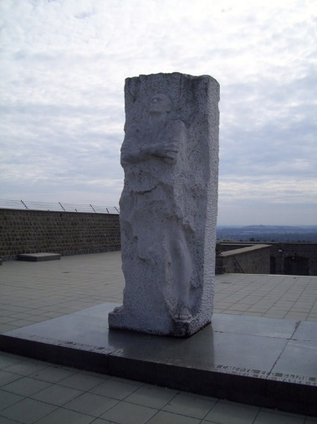
- На месте казни героя установлен памятник. Где и кто автор?

Бланк-ответов
ФИО участника___________________________________________________

Класс___________________________________________________________

№ | Вопрос | Ответ | Баллы
1 | Когда родился Дмитрий Михайлович Карбышев?
2 | Где родился Д. М. Карбышев?
3 | Когда Д. М. Карбышев был зачислен в Сибирский кадетский корпус «приходящим по плате»?
4 | Почему он не был принят на обучение за государственный счет?
5 | В каком году он был принят в Петербургское Николаевское военно-инженерное училище?
6 | Куда получил направление по окончании училища в 1900 году?
7 | Какую должность занимал Д. М. Карбышев, имея диплом об окончании училища?
8 | В период русско-японской войны награжден пятью боевыми орденами. Назовите их.
9 | Что это за здание? Какое отношение оно имеет к Карбышеву?
10 | Д. М. Карбышев-участник Первой мировой войны с первого дня. Какой награды он был удостоен?
11 | Когда Д. М. Карбышев вступил в Красную гвардию?
12 | Когда Д. М. Карбышев закончил АкадемиюГенерального штаба РККА?
13 | Сколько работ Д. М. Карбышева по фортификационным сооружениям было опубликовано?
14 | Принимал ли Д. М. Карбышев участие в советско-финляндской войне?
15 | Где застала Великая Отечественная война Д М. Карбышева?
16 | При каких обстоятельствах генерал-лейтенант Д. М. Карбышев попал в плен?
17 | Перечислите названия пунктов нахождения концлагерей, где содержался Д. М. Карбышев с августа 1941 по февраль 1945 года
18 | Назовите «Карбышевские правила поведения в плену»
19 | Когда генерал-лейтенанту Д.М.Карбышеву было присвоено звание Героя Советского Союза?
20 | На месте казни установлен памятник. Где и кто автор?

